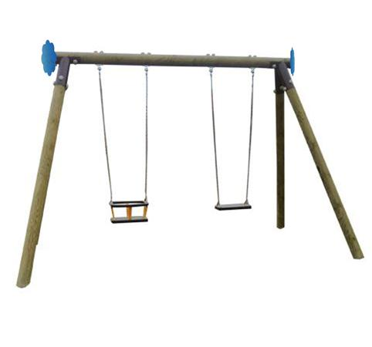
Descrizione:
Altalena a due posti, realizzata con pali a sezione
circolare del diametro di 12 cm, con una trave
portante di 14 cm di diametro. La struttura portante è
impregnata in autoclave, elementi angolari in acciaio
verniciato per l'esterno, l'assemblaggio è effettuato
con viteria in acciaio zincato, protetto con
margheritine coprivite di sicurezza, decori fiorellino
sugli incroci, snodi di sicurezza conforme alle norme
UNI EN1176-2.
Si consiglia una manutenzione annuale.
Area di ingombro: 320x180 cm.
Area di sicurezza: 18 mq.
Altezza seggiolino: 45-60 cm da terra
Seggiolini venduti separatamente.
Tipi di scuola: nido, materna, adulto
Categoria: Altalene in Legno
Codice: EP0265X

